МІНІСТЕРСТВО ОСВІТИ ТА НАУКИ УКРАЇНИ
НАЦІОНАЛЬНИЙ УНІВЕРСИТЕТ «ОДЕСЬКА ПОЛІТЕХНІКА»
Інститут комп’ютерних систем
Кафедра інформаційних систем

Власійчук Данило
(група АІ-235)

ЛАБОРАТОРНА РОБОТА №4
з дисципліни «Програмування мобільних пристроїв на базі ОС Android»
Додавання локальної бази даних Room та репозиторію до Android-застосунку

Спеціальність:
122 Комп’ютерні науки

Освітньо-професійна програма:
Комп’ютерні науки

Керівник:
д. Годовиченко М.А.
ас. Соловйова Д.В.

Одеса – 2026
Варіант 1: "Управління проектами"
Необхідно доопрацювати застосунок з лабораторної роботи 3 таким чином, щоб усі основні дані зберігалися в локальній базі даних Room.
Потрібно виконати такі дії:
- Додати залежності Room до Android-проєкту.
- Створити Entity-клас для основної сутності свого варіанту.
- Створити DAO-інтерфейс для виконання операцій з базою даних.
- Створити клас локальної бази даних.
- Створити Repository для роботи з DAO.
- Переписати ViewModel так, щоб вона працювала з Repository, а не з колекцією.
- Оновити екрани застосунку, якщо це необхідно.
- Перевірити, що додані дані зберігаються після закриття та повторного запуску застосунку.

Хід роботи
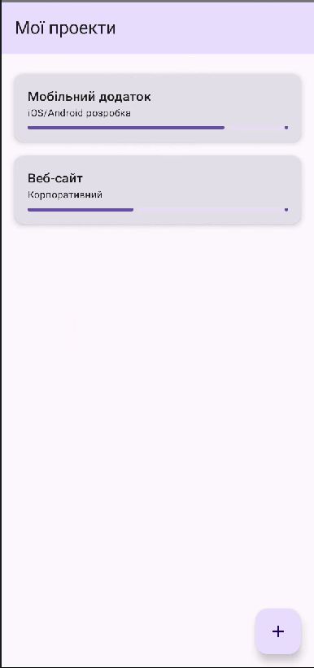
Рисунок 1 – Меню додатку
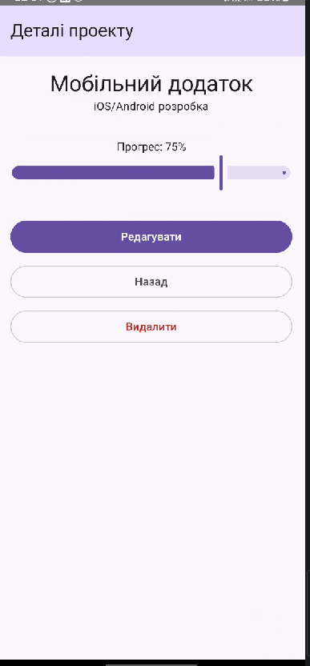
Рисунок 2 – Деталі проекту

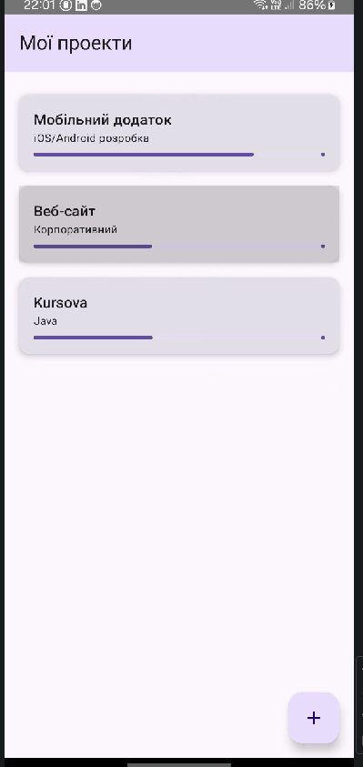
Рисунок 3 – Додавання нового проекту

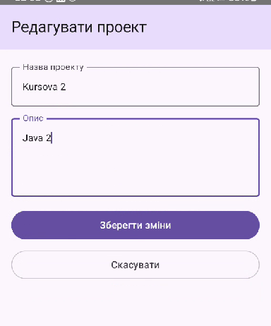
Рисунок 4 – Редагування проекта
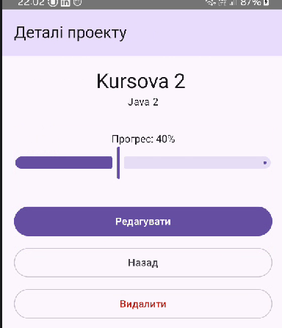
Рисунок 5 – Зберігання змін
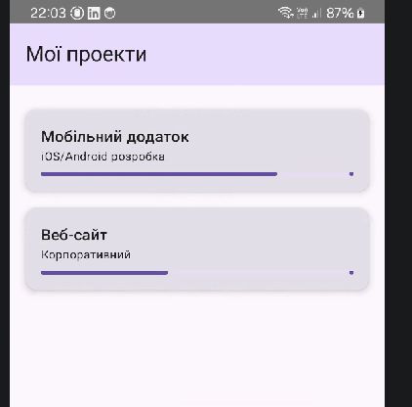
Рисунок 6 – Видалення проекта

Додатково пітверджено те що проект при перезапуску не втрачає дані
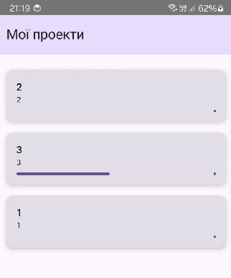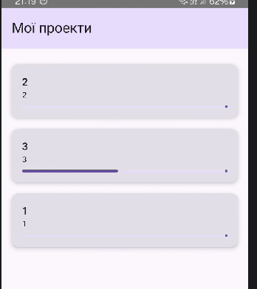
Рисунок 7 – До та після перезапуску
Наступні завдання представлені за репозиторієм на GitHub:
Висновок
Під час виконання лабораторної роботи було успішно інтегровано локальну базу даних Room у існуючий Android-застосунок, створений за допомогою Jetpack Compose. На практиці закріплено навички побудови сучасної архітектури застосунку (UI -> ViewModel -> Repository -> DAO -> Database). Реалізовано Entity-класи, визначено інтерфейси доступу до даних (DAO) та налаштовано фонове виконання CRUD-операцій за допомогою Kotlin Coroutines. У результаті застосунок отримав можливість персистентного зберігання даних, забезпечуючи їх доступність після закриття та повторного запуску програми.

